Manual de Usuario
"Veterinaria San Marcos"
Tienda online y gestión de citas veterinarias

Asignatura: DSY1104 Desarrollo Fullstack II - Evaluación Parcial 3
Integrantes: (completar nombres del equipo)
Versión del Documento: 1.0
Fecha de Creación: 11/11/2026

1. Introducción

Propósito del documento
Este manual explica cómo instalar, configurar y utilizar el sistema web de Veterinaria San Marcos. Está dirigido a los tres tipos de usuario del sistema: clientes de la veterinaria, vendedores y administradores, y también al equipo técnico que debe ponerlo en marcha.

Descripción del sistema
Veterinaria San Marcos es una aplicación web que permite a los clientes comprar productos para sus mascotas, solicitar citas veterinarias y enviar mensajes de contacto. El personal de la veterinaria dispone de un panel de administración para gestionar productos, pedidos, citas, usuarios y mensajes.
El sistema está formado por un frontend en React y un backend de microservicios en Spring Boot (usuarios, catálogo, pedidos y citas) al que se accede por un API Gateway. Los datos se guardan en bases de datos y el acceso se controla con inicio de sesión y roles.
Rol | Qué puede hacer
Cliente | Comprar en la tienda, ver sus compras, solicitar y revisar sus citas, editar su perfil y escribir a contacto.
Vendedor | Ver la lista y el detalle de productos y de pedidos. No puede modificar nada ni ver otras secciones.
Administrador | Acceso total: productos, pedidos, citas, usuarios y mensajes.

Cómo usar este manual
Las secciones 2 y 3 son para quien instala el sistema. La sección 4 explica cómo crear una cuenta e ingresar. La sección 5 describe cada función, agrupada por tipo de usuario. Cada imagen tiene un número, un título y una nota que explica lo que muestra.

2. Requisitos del Sistema

Hardware necesario
- Computador con procesador de 64 bits y al menos 8 GB de memoria RAM (16 GB recomendado si se usa Docker).
- 2 GB de espacio libre en disco.
- Conexión a internet para la primera instalación (descarga de dependencias).

Software necesario
- Para usar el sistema: un navegador actualizado (Google Chrome, Microsoft Edge o Firefox).
- Para ejecutarlo sin Docker: Java JDK 17 o superior (probado con JDK 21) y Node.js 20.19+ o 22.12+ (recomendado Node 24).
- Para ejecutarlo con Docker: Docker Desktop.
- Opcional: Visual Studio Code para revisar el código y Git para clonar los repositorios.

3. Instalación y Configuración

Instrucciones de instalación paso a paso
Opción A: con Docker (base de datos MySQL)
- Descomprimir el proyecto o clonar los repositorios en una carpeta.
- Copiar el archivo .env.example con el nombre .env y cambiar las contraseñas.
- Abrir una terminal en la carpeta raíz y ejecutar: docker compose up --build
- Esperar a que todos los contenedores estén iniciados y abrir http://localhost:5173
Opción B: sin Docker (base de datos H2 en archivos)
- Abrir PowerShell en la carpeta raíz del proyecto.
- Ejecutar .\scripts\iniciar-local.ps1 (compila el backend la primera vez e inicia los cinco servicios).
- En otra terminal: cd frontend, luego npm install y npm run dev.
- Abrir http://localhost:5173. Para detener el backend: .\scripts\detener-local.ps1

Configuración inicial
La primera vez que el sistema arranca crea tres cuentas, una por cada rol, y los productos iniciales de la tienda. Las contraseñas iniciales se definen en el archivo .env:
Correo | Contraseña por defecto | Rol
admin@sanmarcos.cl | Admin1234 | Administrador
vendedor@sanmarcos.cl | Vende1234 | Vendedor
cliente@gmail.com | Cliente123 | Cliente

Se recomienda cambiar estas contraseñas antes de usar el sistema con datos reales. Se debe abrir siempre con la dirección http://localhost:5173 para que la sesión funcione correctamente.

4. Comenzando

Crear una cuenta
En la esquina superior derecha se elige "Iniciar sesión" y luego "Regístrate aquí". Se completan todos los campos obligatorios y se presiona "Crear cuenta".
Figura 1
Formulario de registro de clientes
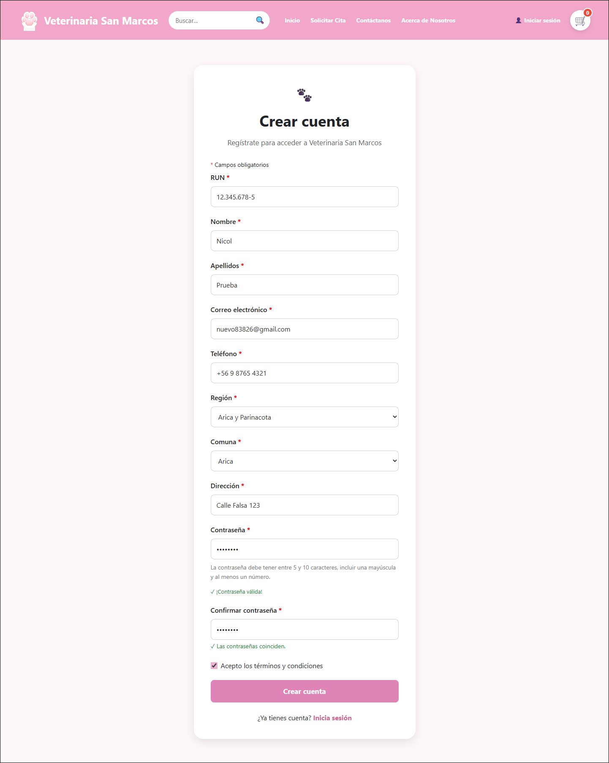
Nota. El RUN debe ser válido, el correo debe ser @duoc.cl, @profesor.duoc.cl o @gmail.com y la contraseña debe tener entre 5 y 10 caracteres, una mayúscula y un número. Si el correo o el RUN ya existen, el sistema lo informa.

Iniciar sesión
Se ingresa el correo y la contraseña. Los clientes llegan a la tienda; el vendedor y el administrador llegan al panel de administración.
Figura 2
Pantalla de inicio de sesión
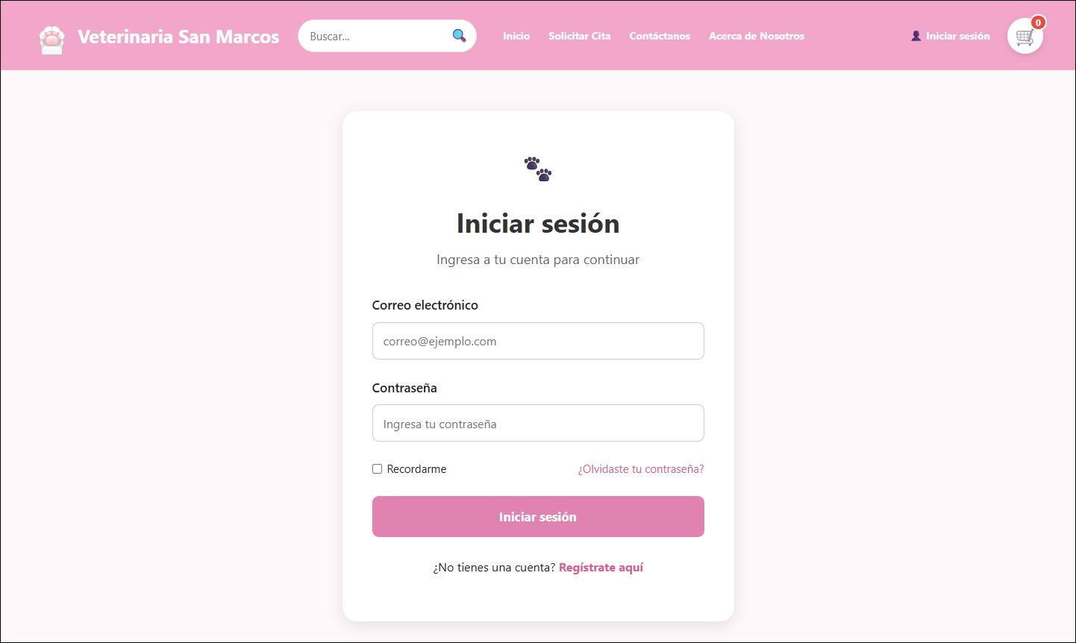
Nota. Formulario de ingreso con correo y contraseña.

Figura 3
Mensaje de credenciales incorrectas
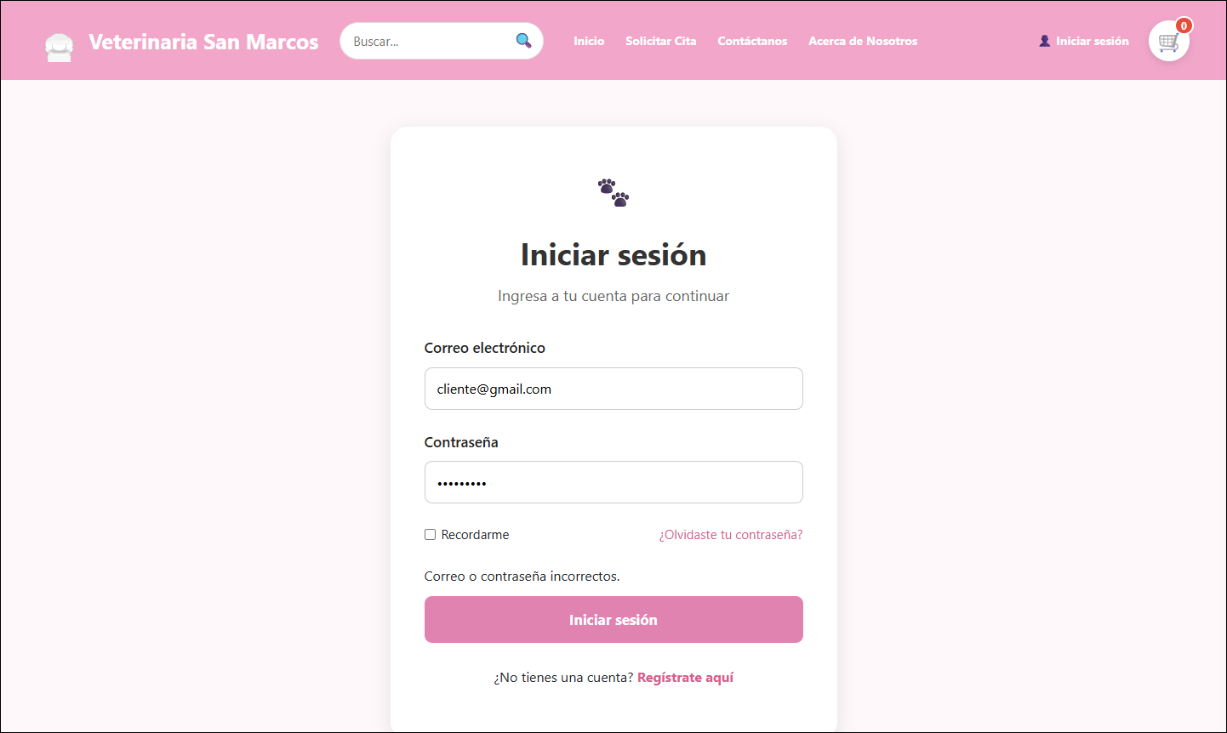
Nota. Si el correo o la contraseña no coinciden, se muestra el mensaje "Correo o contraseña incorrectos" y no se ingresa al sistema.

Interfaz de usuario inicial
Figura 4
Página principal con sesión de cliente
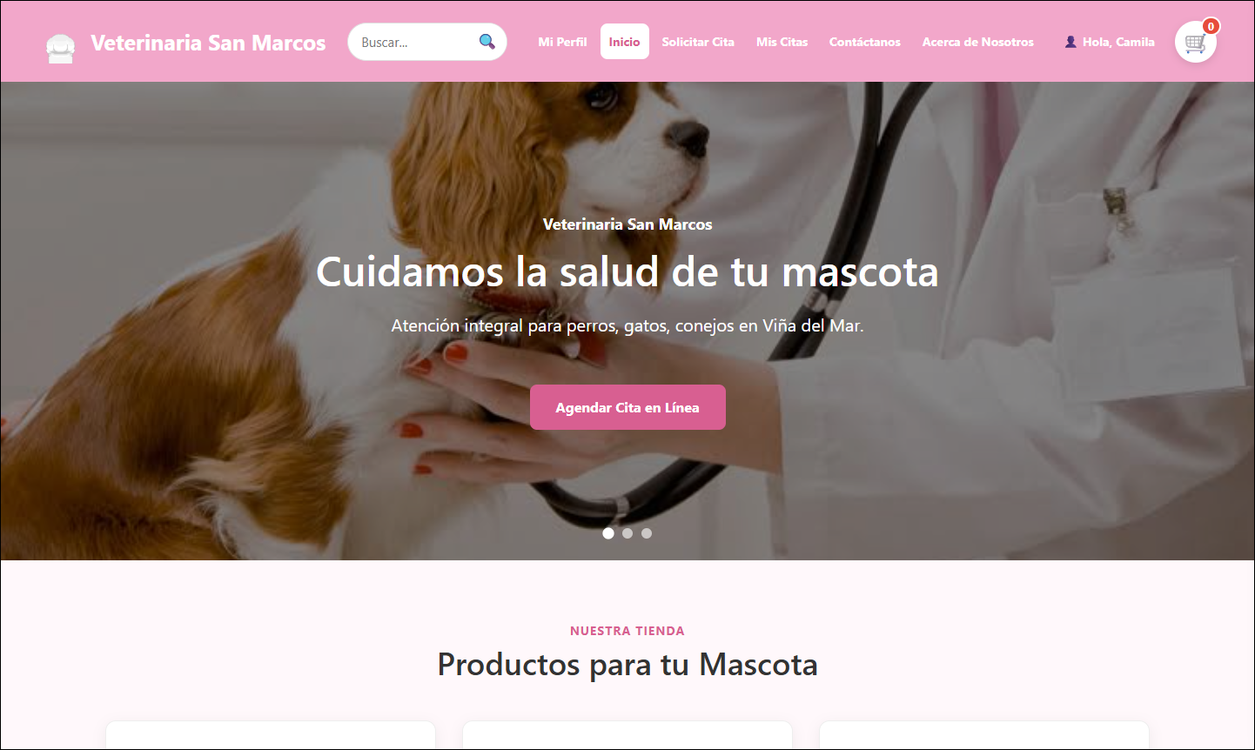
Nota. Arriba está el menú: Mi Perfil, Inicio, Solicitar Cita, Mis Citas, Contáctanos y Acerca de Nosotros. A la derecha aparece el saludo con el nombre (al presionarlo se cierra la sesión) y el ícono del carrito. La sesión se mantiene aunque se recargue la página.

5. Uso del Software

5.1 Funciones del cliente

Comprar en la tienda
En la página de inicio, sección "Productos para tu Mascota", se presiona "Agregar al carrito" en cada producto. Los productos sin stock aparecen deshabilitados.
Figura 5
Tienda de productos
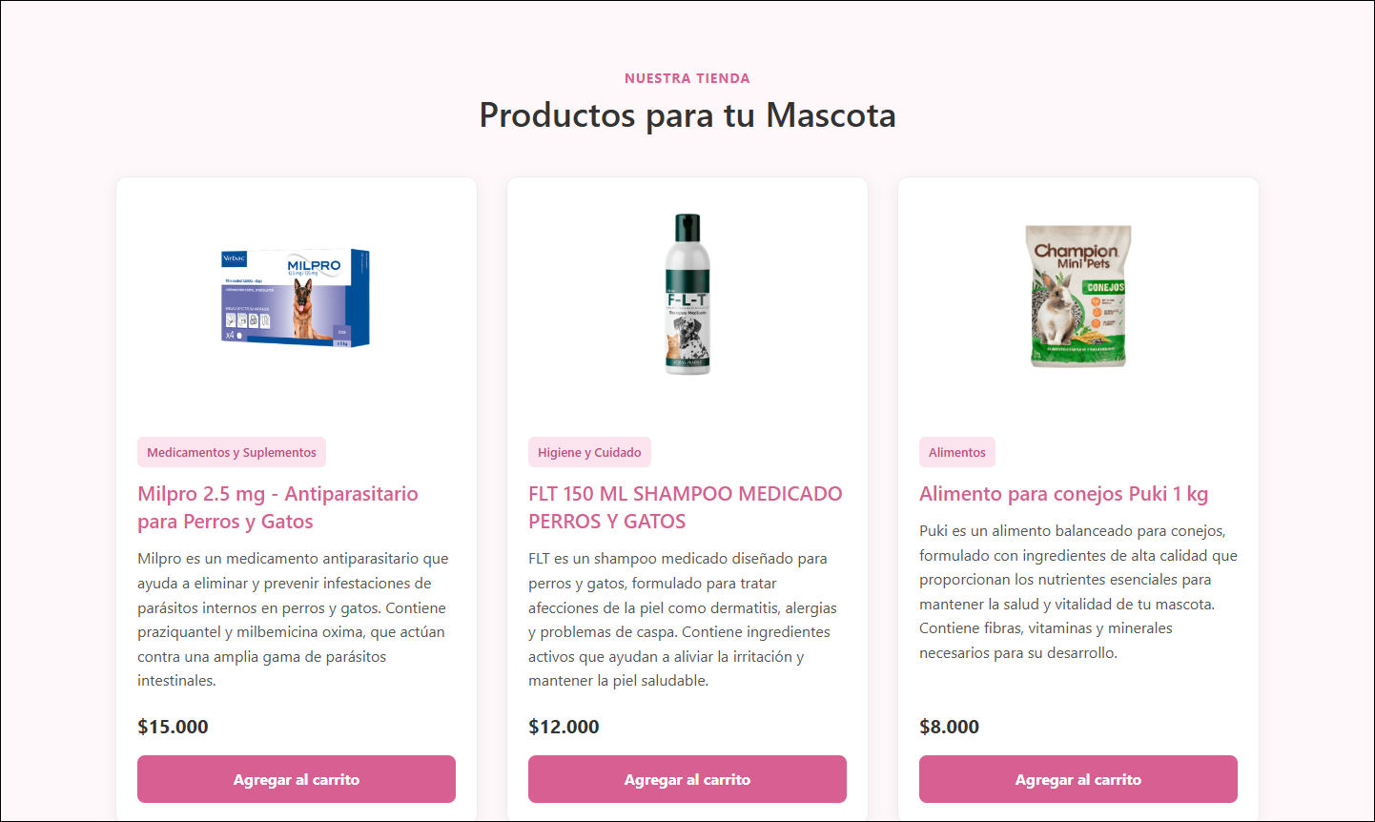
Nota. Cada tarjeta muestra categoría, nombre, descripción y precio. Los precios y el stock provienen de la base de datos.

El ícono del carrito abre el panel lateral, donde se ajustan las cantidades con los botones + y −. Para comprar se debe haber iniciado sesión como cliente y presionar "Finalizar compra"; el sistema muestra un resumen y, al confirmar, registra el pedido y descuenta el stock.
Figura 6
Carrito de compras
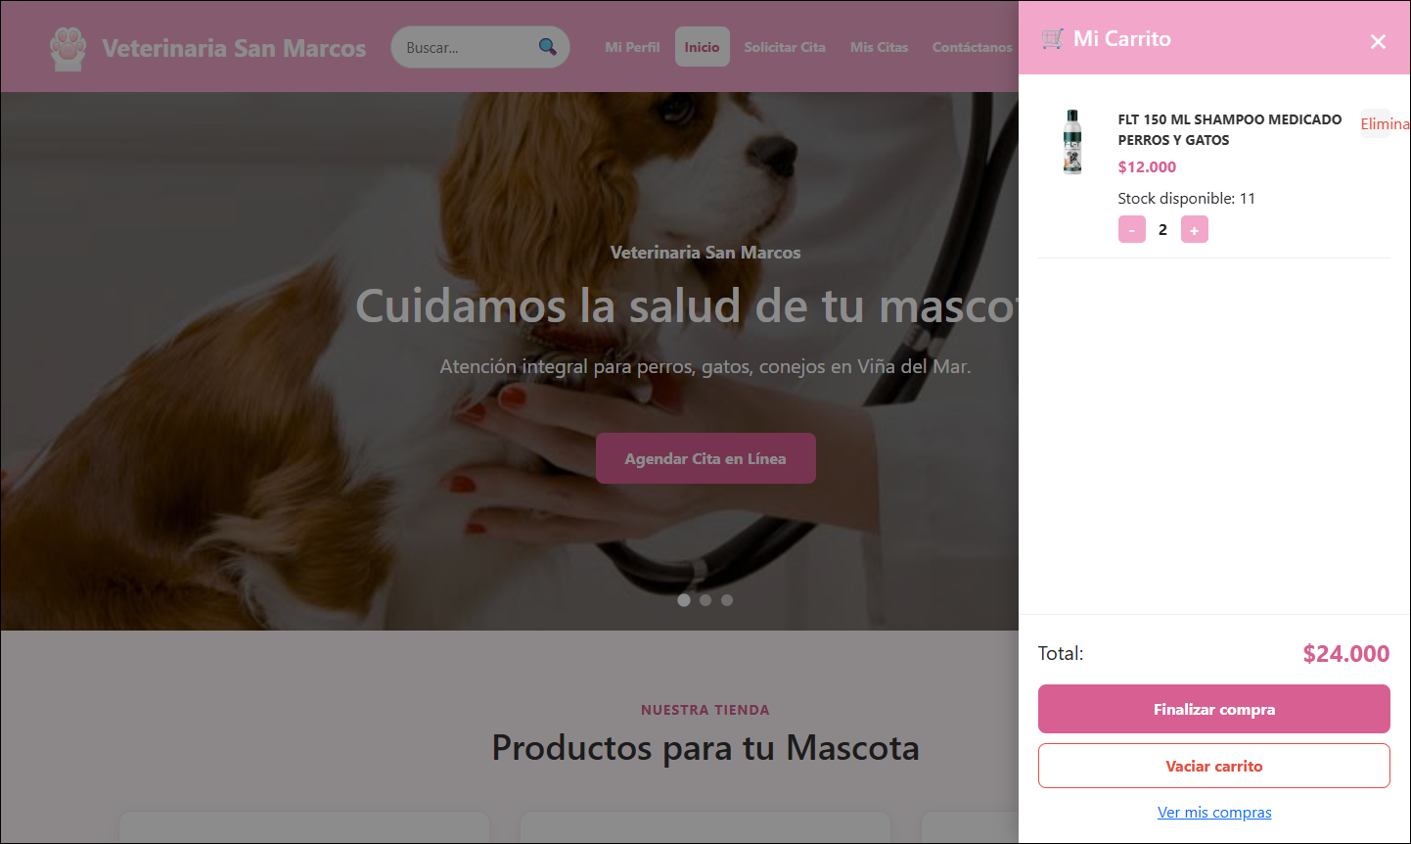
Nota. Muestra los productos, el stock disponible, el total y los botones "Finalizar compra" y "Vaciar carrito". Si no queda stock suficiente, la compra se rechaza con un mensaje.

Revisar mis compras
Desde el enlace "Ver mis compras" del carrito se accede al historial de pedidos con su fecha, productos, total y estado.
Figura 7
Historial de compras del cliente
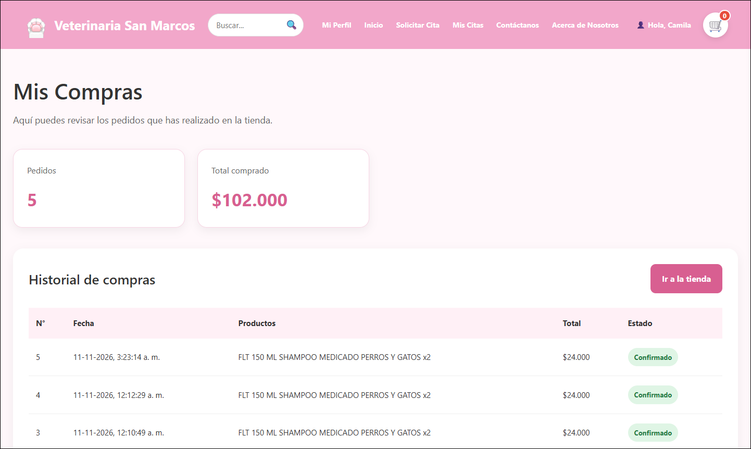
Nota. Cada cliente ve únicamente sus propios pedidos.

Solicitar una cita
En el menú "Solicitar Cita" se completan los datos del tutor (ya vienen precargados), de la mascota y de la atención, y se presiona "Agendar Cita". La cita queda pendiente hasta que la veterinaria la confirme.
Figura 8
Formulario de solicitud de cita
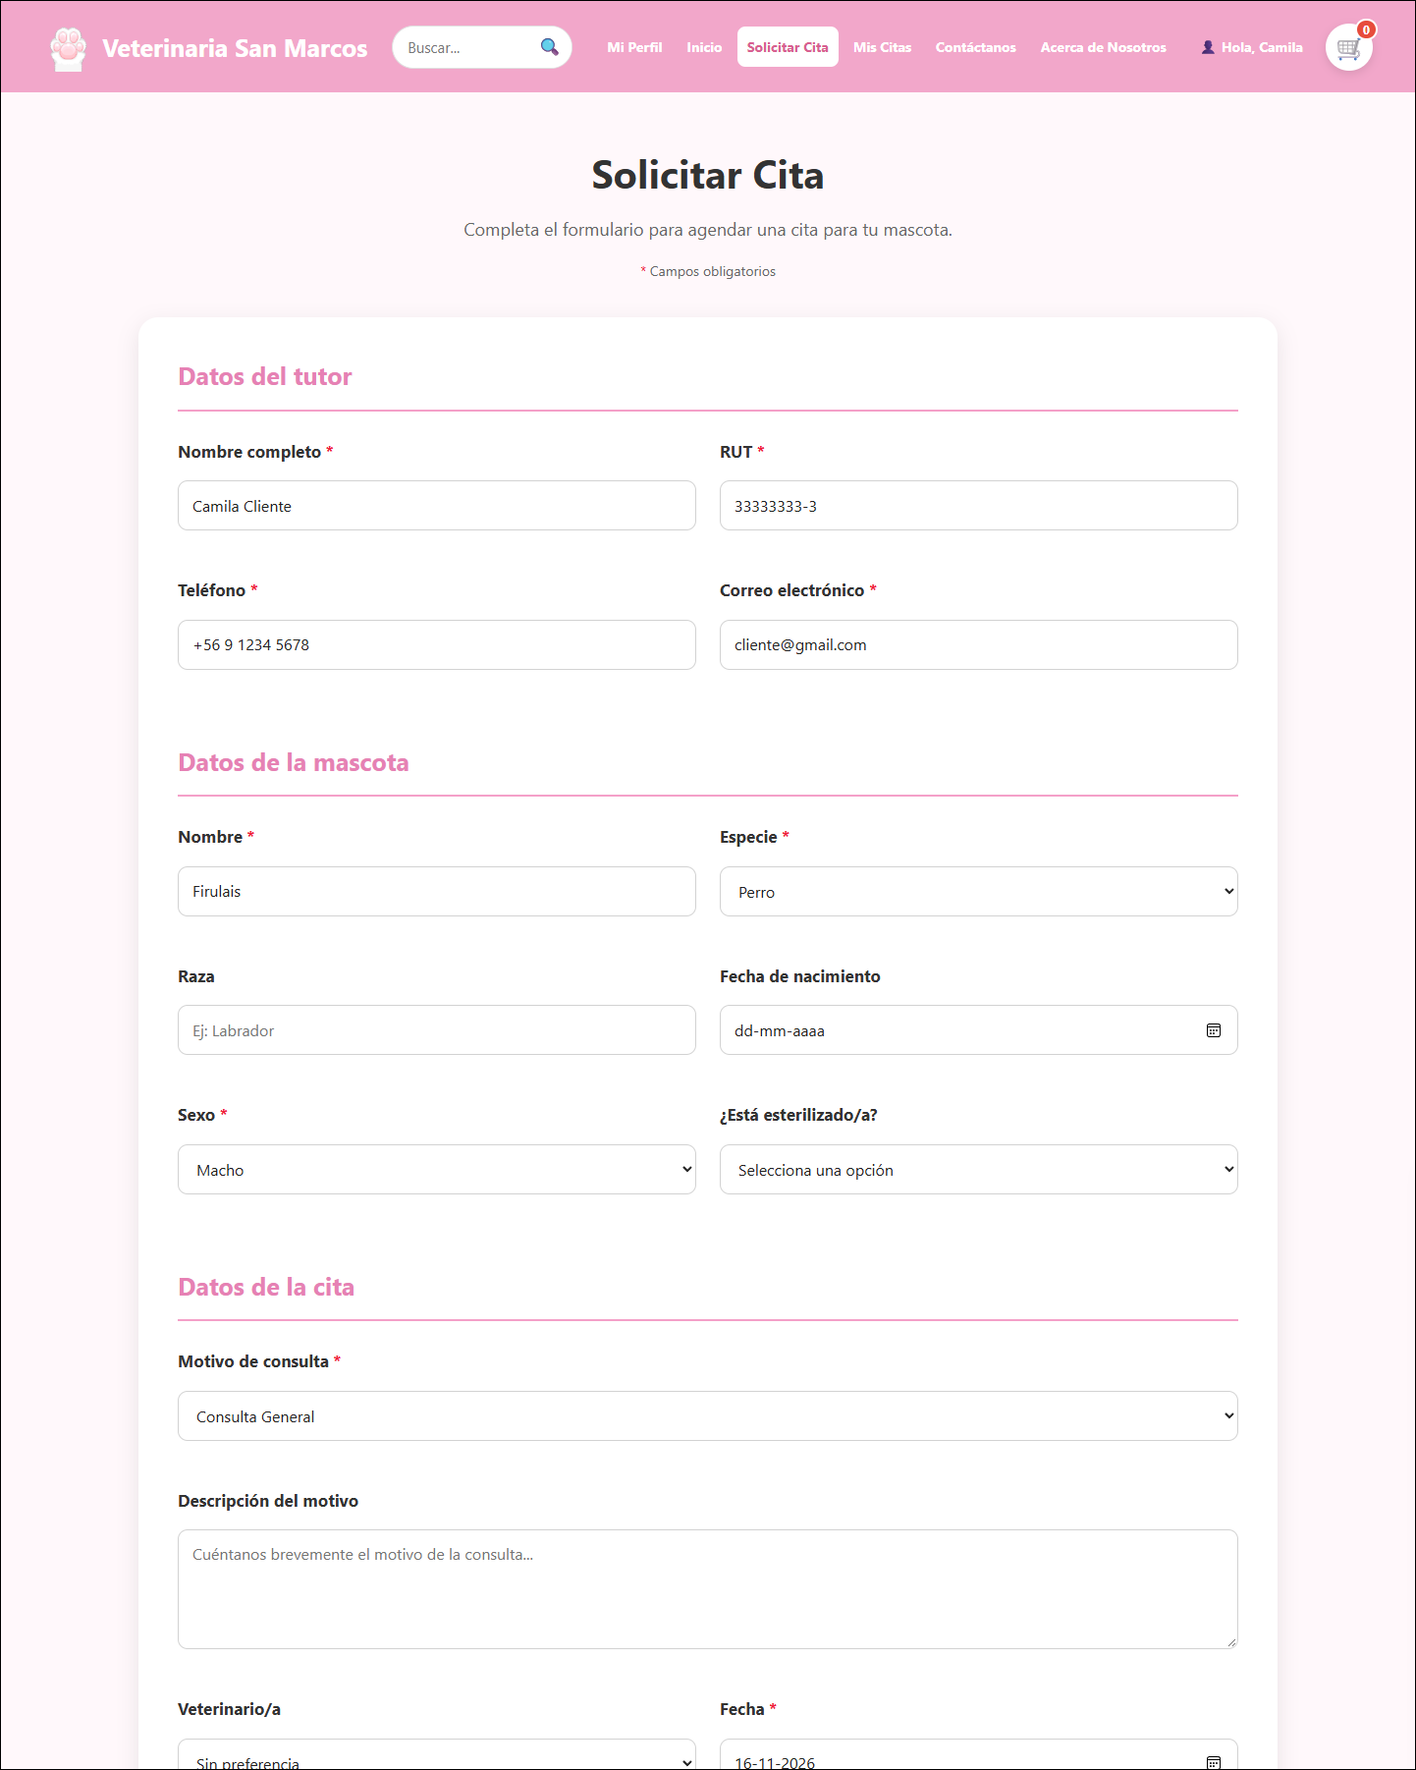
Nota. No se aceptan fechas pasadas. Si el veterinario elegido ya tiene una cita en ese horario, el sistema pide elegir otra hora.

Figura 9
Mis citas
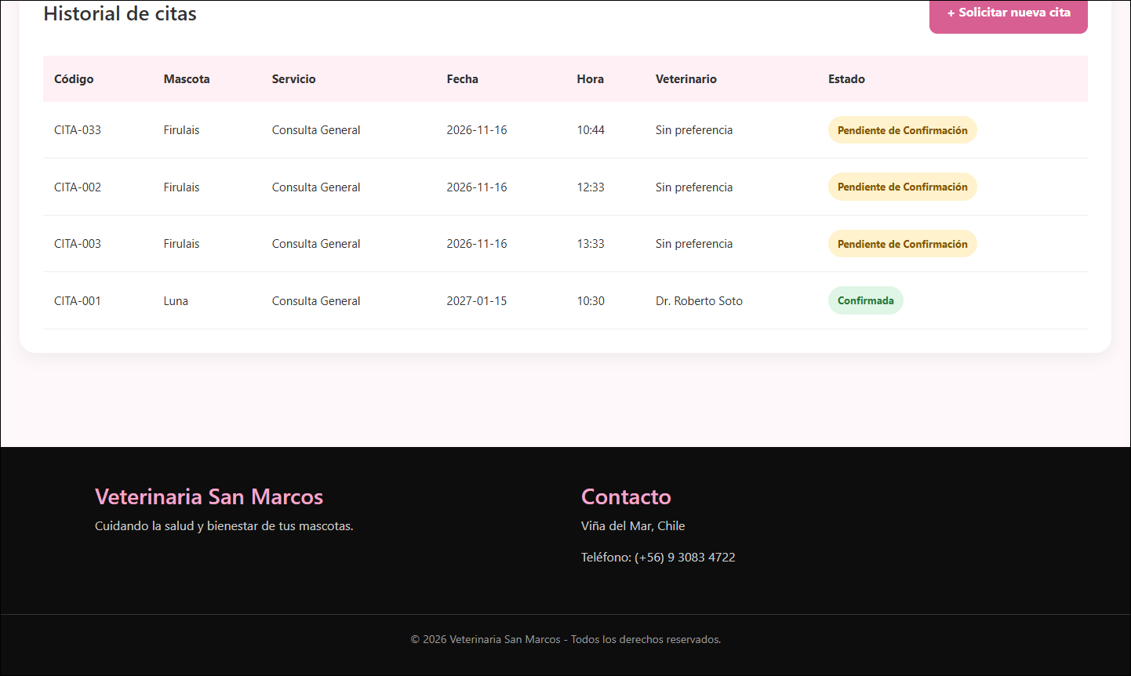
Nota. Lista de citas del cliente con su código y estado: Pendiente de Confirmación, Confirmada o Rechazada.

Editar mi perfil
Figura 10
Mi perfil
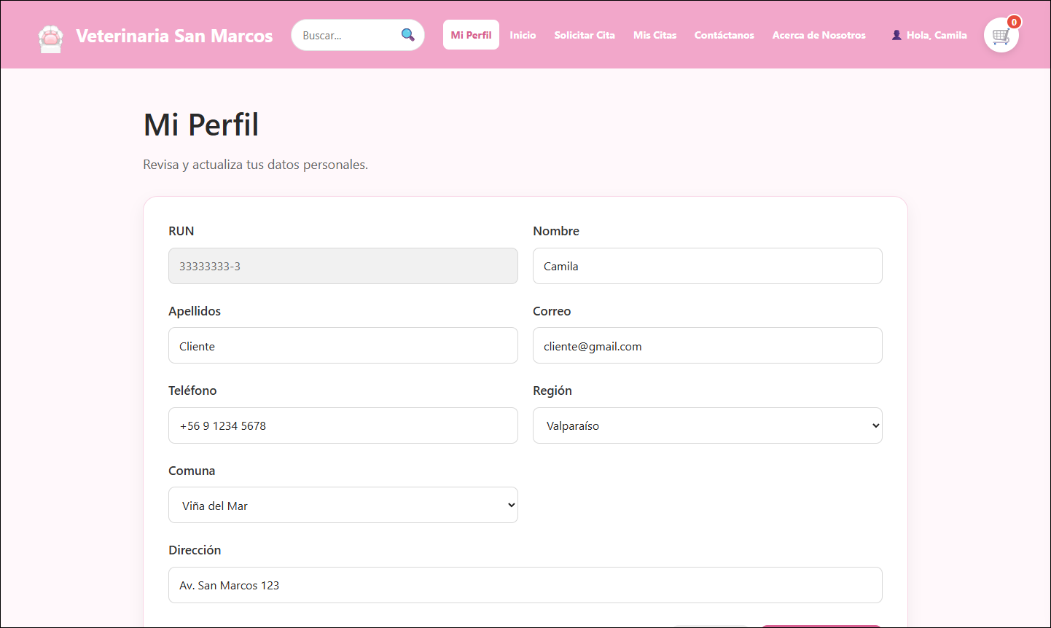
Nota. Permite actualizar nombre, correo, teléfono y dirección. El RUN no se puede modificar.

Contacto
Figura 11
Formulario de contacto
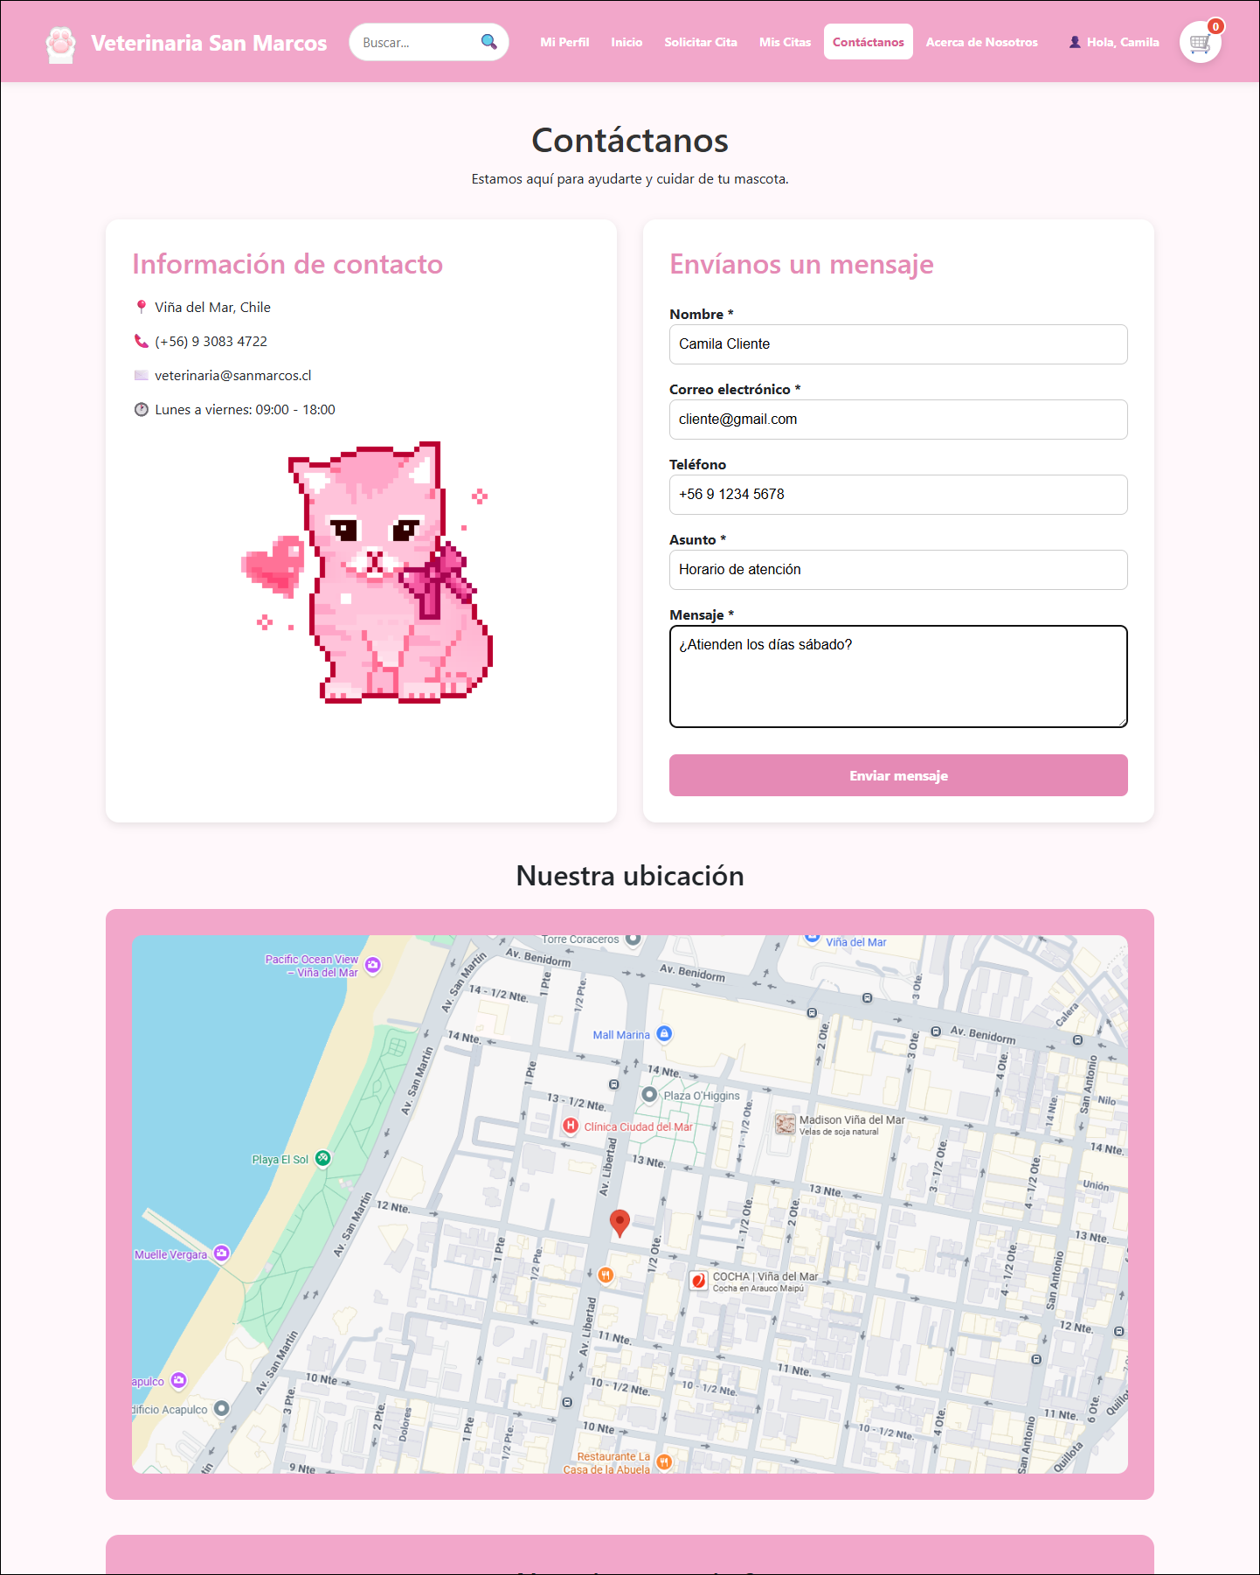
Nota. Cualquier visitante puede enviar un mensaje, incluso sin iniciar sesión. El administrador lo recibe en su panel.

5.2 Funciones del vendedor
El vendedor ingresa con su cuenta y llega directamente al panel. Su menú solo tiene dos opciones: Productos y Pedidos, ambas de solo lectura.
Figura 12
Productos en modo vendedor
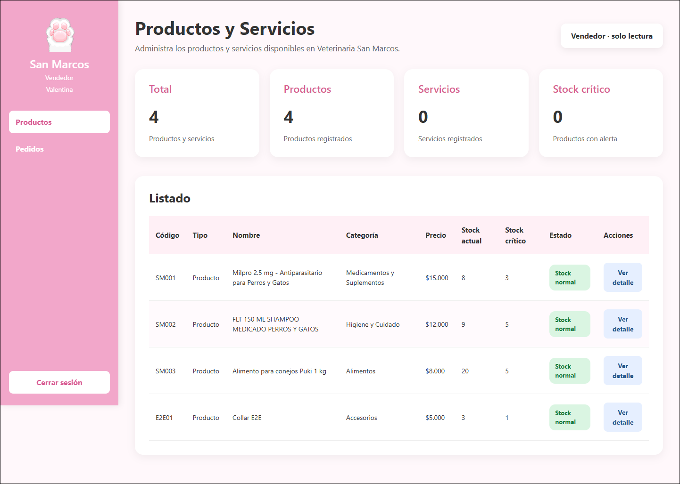
Nota. El vendedor ve el resumen y el listado, pero no aparece el formulario para agregar ni los botones Editar, Desactivar o Eliminar. Solo dispone de "Ver detalle".

Figura 13
Detalle de un producto
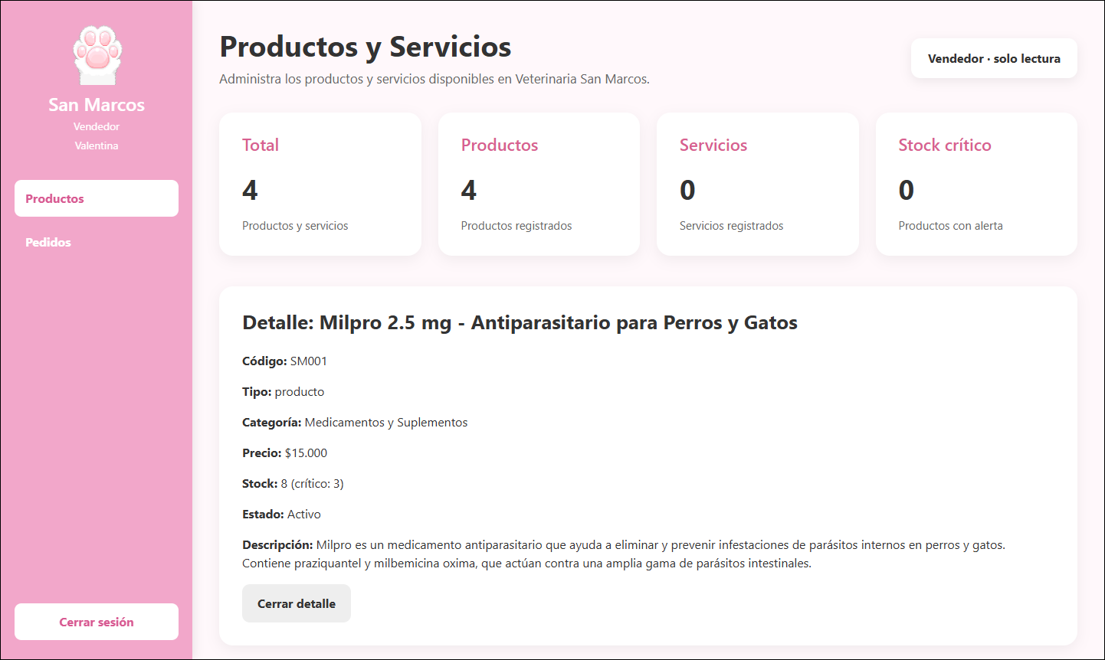
Nota. Al presionar "Ver detalle" se muestra la ficha del producto con precio, stock y descripción.

Figura 14
Pedidos en modo vendedor
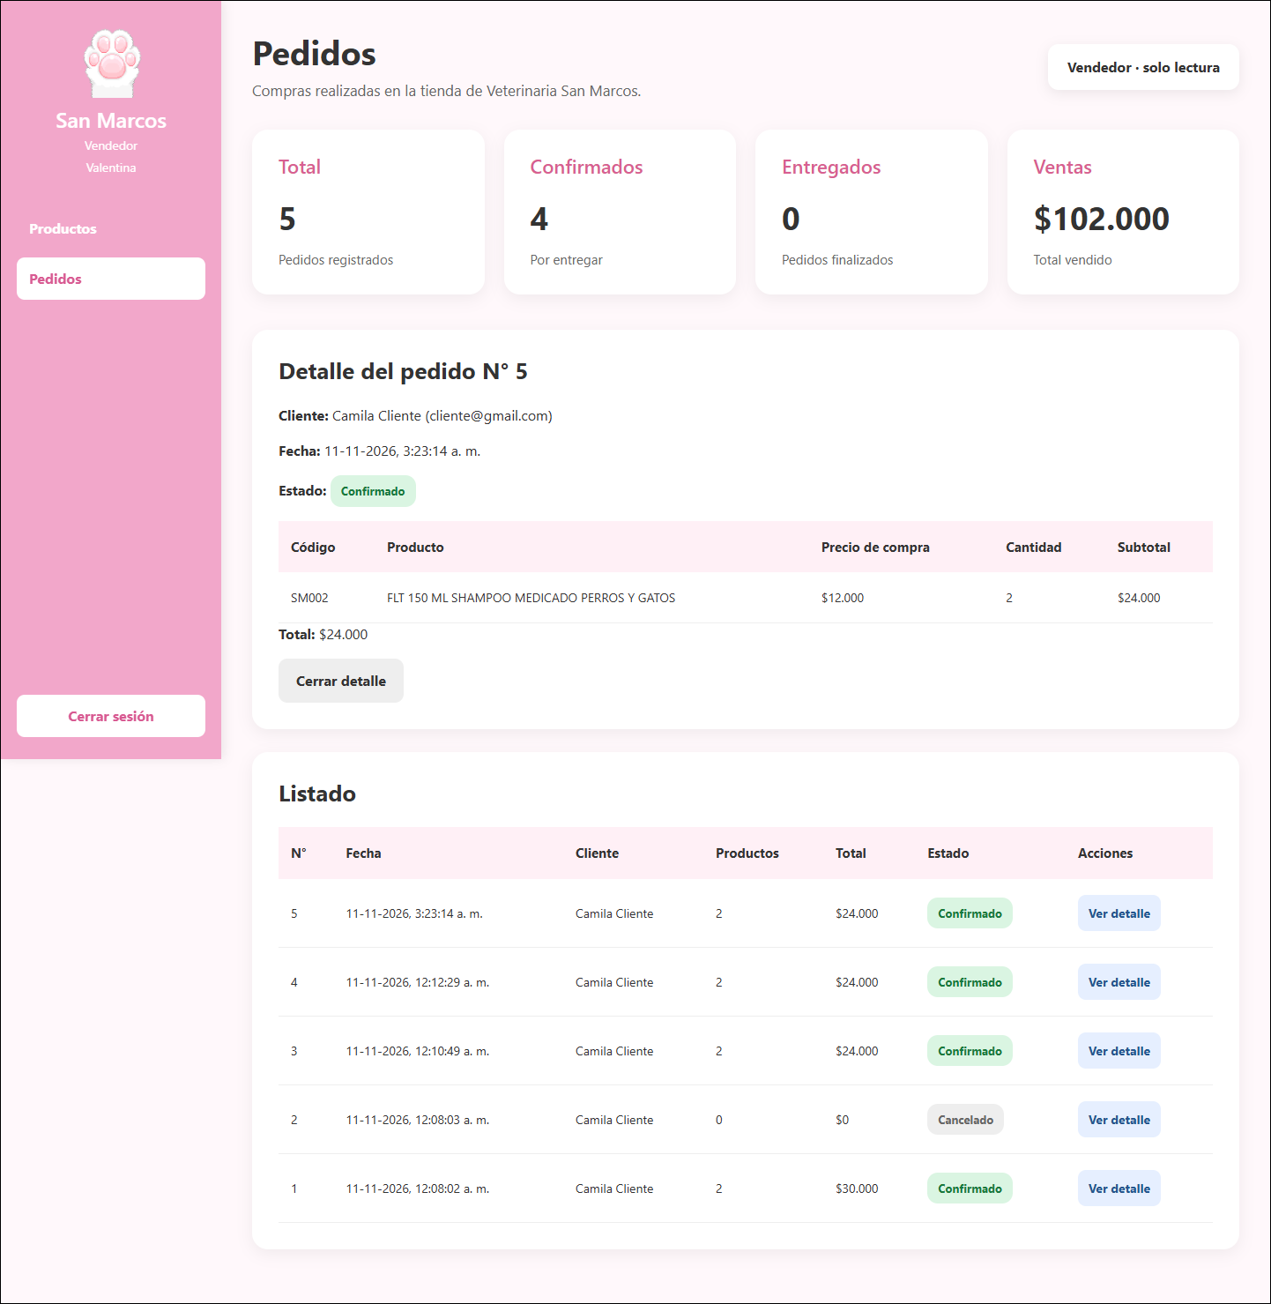
Nota. Lista de pedidos y detalle de uno de ellos, con el precio de compra de cada producto. El vendedor no puede cambiar estados ni eliminar.

5.3 Funciones del administrador
Figura 15
Dashboard del administrador
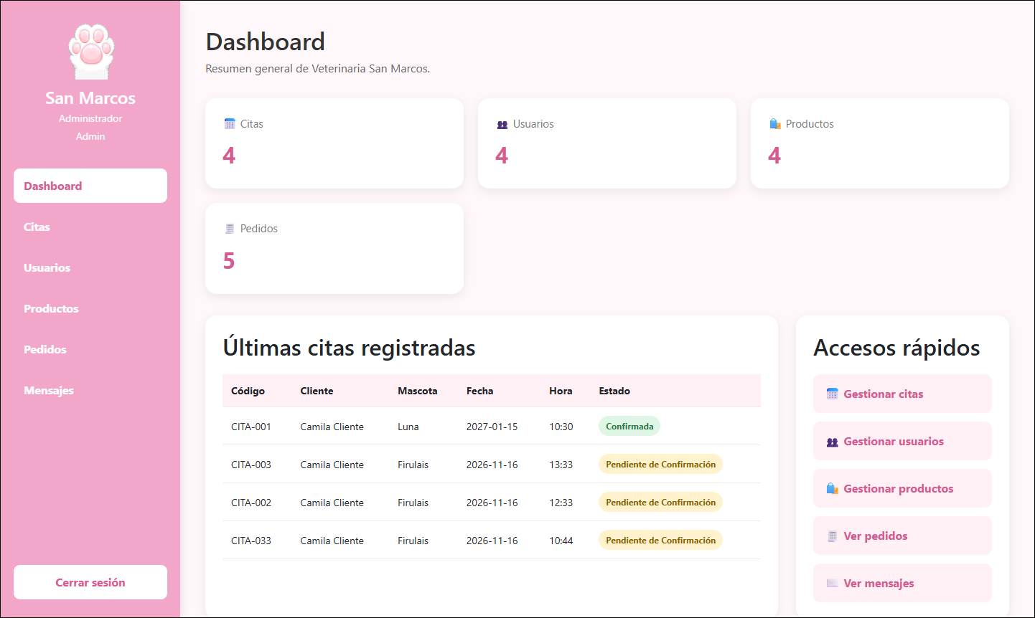
Nota. Resumen de citas, usuarios, productos y pedidos, últimas citas registradas y accesos rápidos. El menú lateral muestra todas las secciones.

Gestionar productos
En "Productos" el formulario superior permite agregar un producto o servicio. En el listado, cada fila tiene los botones Ver detalle, Editar, Activar/Desactivar y Eliminar.
Figura 16
Formulario para agregar un producto
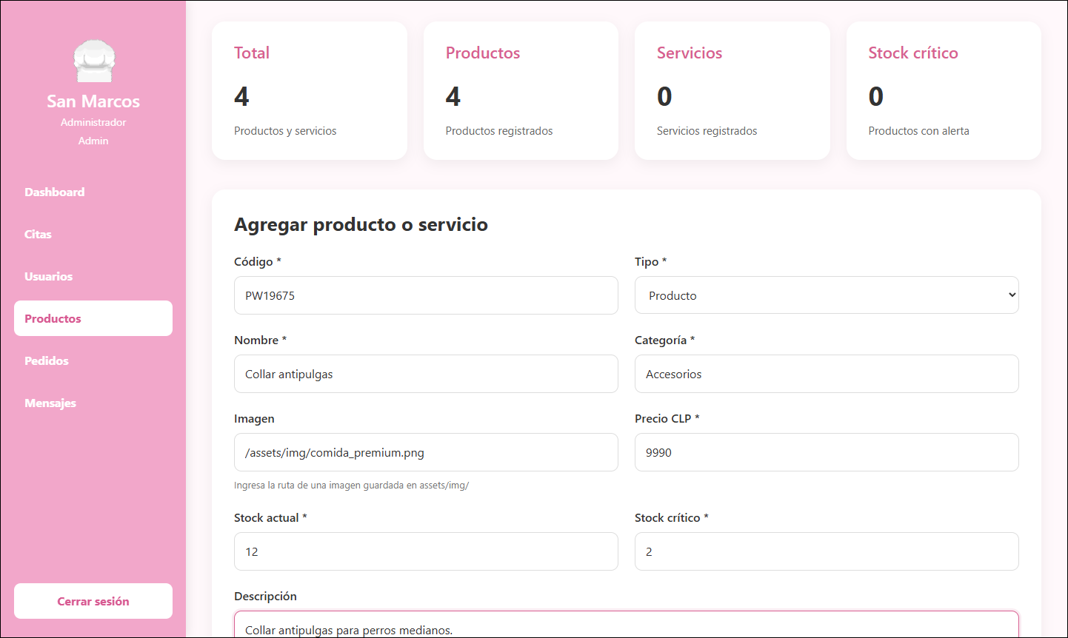
Nota. Código, tipo, nombre, categoría y precio son obligatorios. Si el código ya existe o un dato es inválido, se muestra el error junto al campo.

Figura 17
Listado de productos del administrador
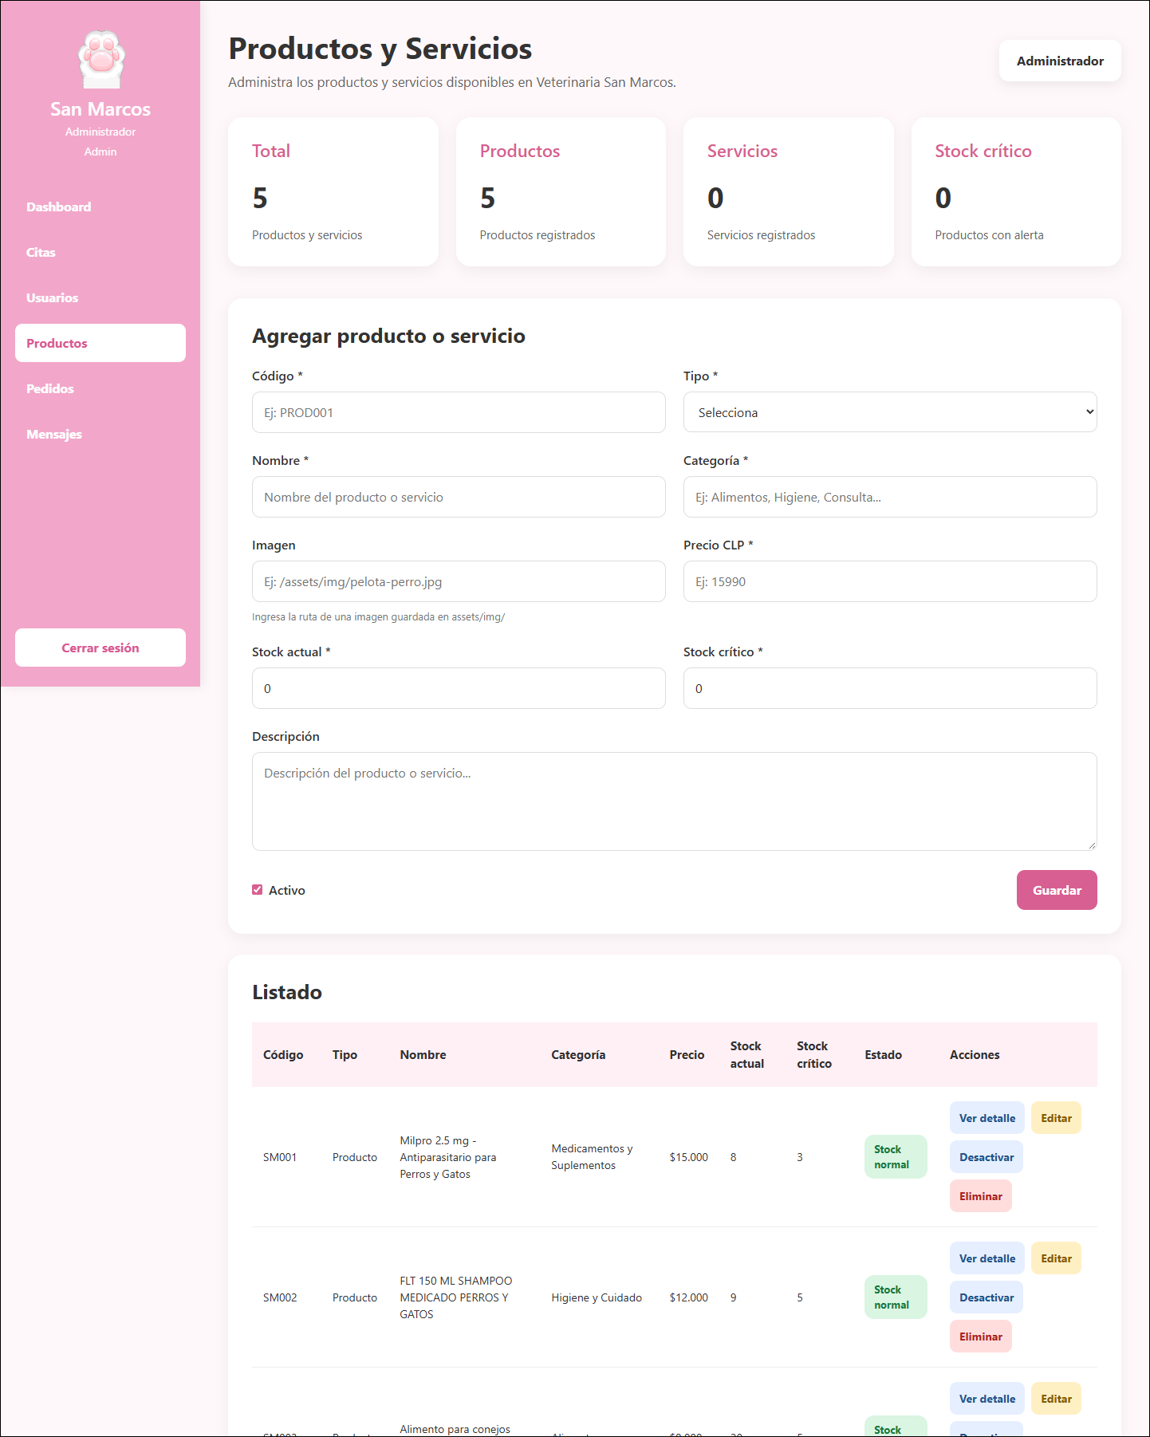
Nota. El estado indica si el stock es normal, crítico o si el producto está inactivo.

Gestionar pedidos
Figura 18
Pedidos del administrador
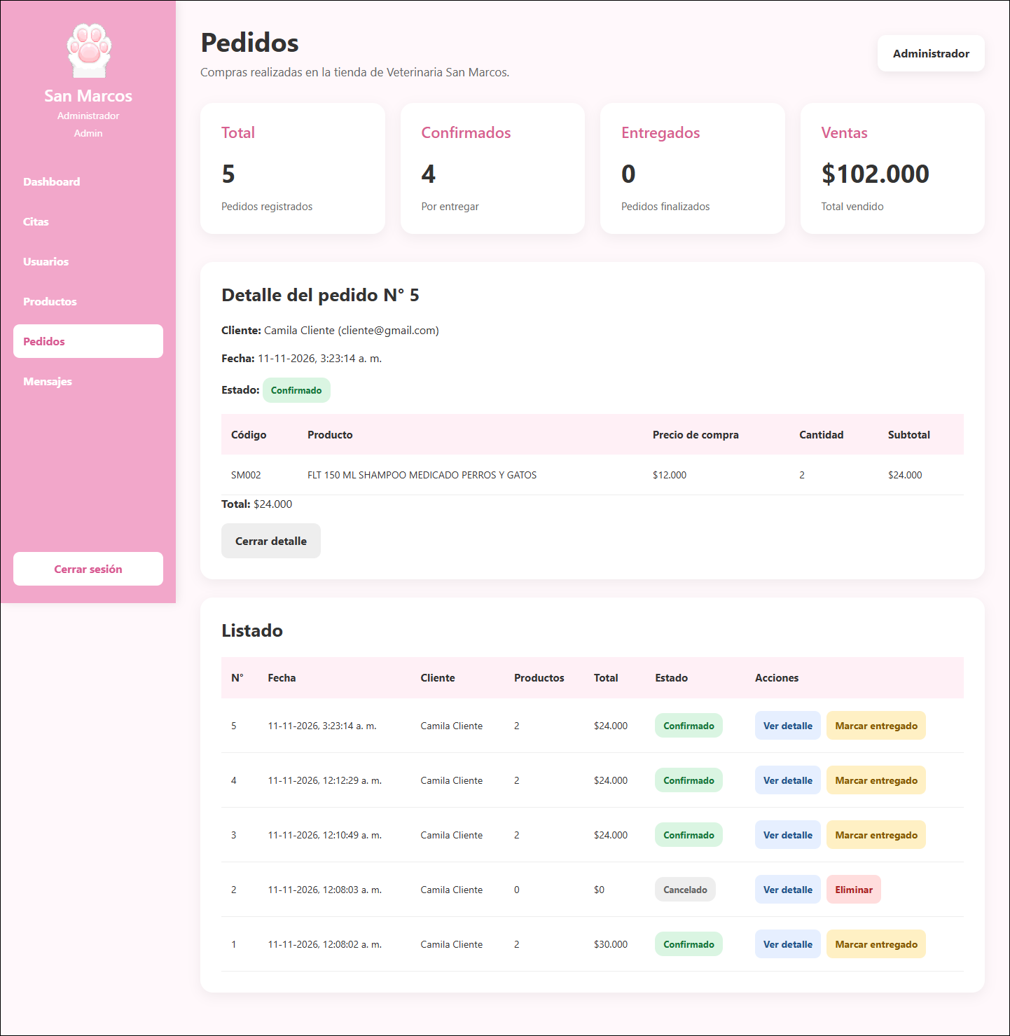
Nota. Además de ver el detalle, el administrador puede marcar un pedido confirmado como entregado y eliminar pedidos cancelados.

Gestionar usuarios
Figura 19
Usuarios registrados
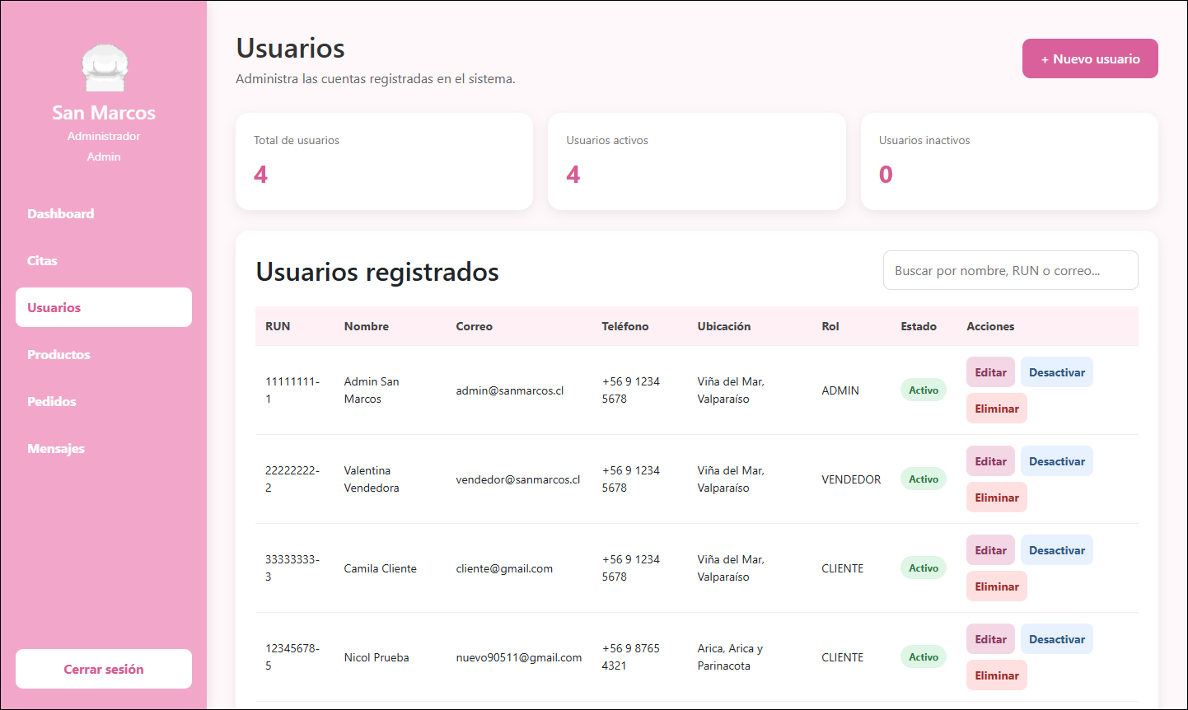
Nota. Permite buscar, editar, activar/desactivar y eliminar cuentas. Un usuario desactivado no puede iniciar sesión.

Figura 20
Crear un usuario
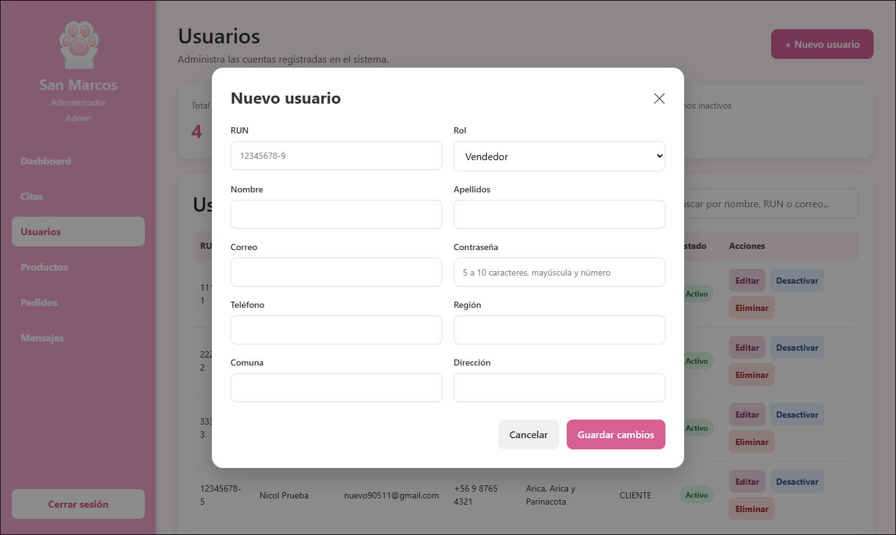
Nota. Con "+ Nuevo usuario" el administrador crea cuentas de cualquier rol, por ejemplo un nuevo vendedor.

Gestionar citas
Figura 21
Gestión de citas
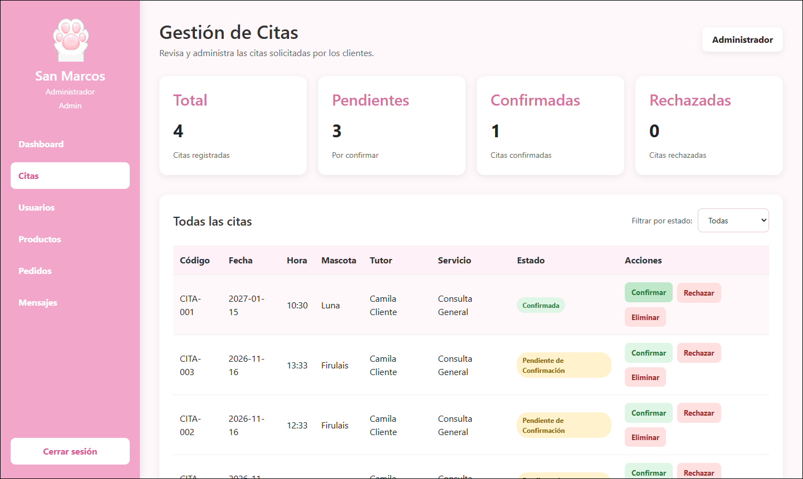
Nota. El administrador confirma, rechaza o elimina las citas solicitadas por los clientes y puede filtrarlas por estado.

Mensajes de contacto
Figura 22
Mensajes de contacto
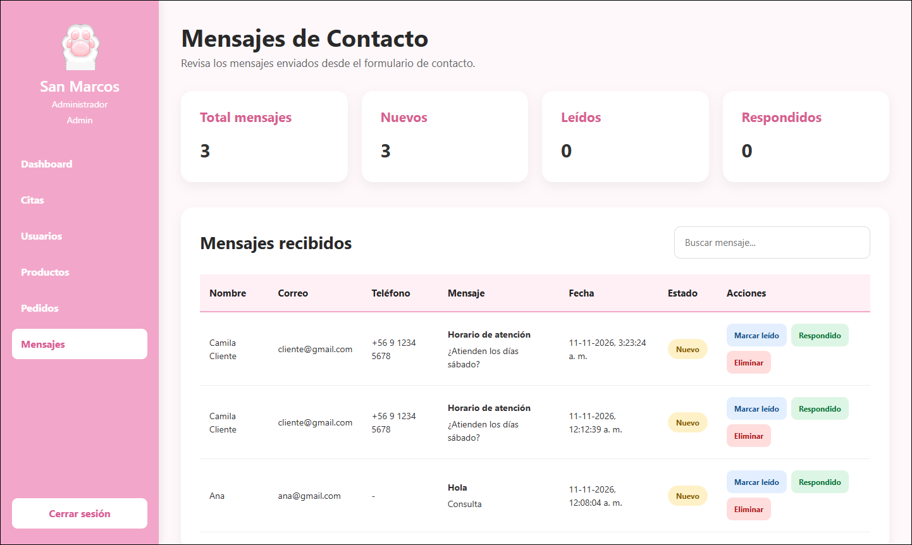
Nota. Permite marcar los mensajes como leídos o respondidos y eliminarlos.

Navegación por el software
- Menú superior (sitio público): acceso a la tienda, citas, contacto e información.
- Carrito: ícono a la derecha del menú; se abre como panel lateral.
- Panel de administración: menú lateral izquierdo; las opciones dependen del rol.
- Cerrar sesión: en el sitio público, presionando el saludo con el nombre; en el panel, con el botón "Cerrar sesión".
- Si se intenta abrir una página sin permiso, el sistema redirige al inicio de sesión o a la página principal del rol.

